Министерство образования Республики Беларусь

Учреждение образования

БЕЛОРУССКИЙ ГОСУДАРСТВЕННЫЙ УНИВЕРСИТЕТ

ИНФОРМАТИКИ И РАДИОЭЛЕКТРОНИКИ

**ОТЧЕТ**

По выполнению лабораторной работы №5

По дисциплине «Объектно-ориентированные технологии программирования и стандарты проектирования»

Тема «ПОСТРОЕНИЕ ДИАГРАММ COMPONENT И CLASS»

Выполнили М.Л. Черник

А.А. Сорока

Группа 381064

Дата выполнения 27.09.2015

Минск, 2015

**Цель работы:**

* научиться строить диаграммы Component и Class в среде автоматизированного синтеза Rational XDE;
* разработать диаграммы Component и Class для проектируемой прикладной системы.

**Задание:**

1. Средствами диаграммы Component показать организацию и связи между программными компонентами системы.

2. Средствами диаграммы Class разработать внутреннюю структуру системы, описать наследование и взаимное положение классов, используя соответствующие типы связей между ними.

Диаграмма компонентов:



Диграмма классов:

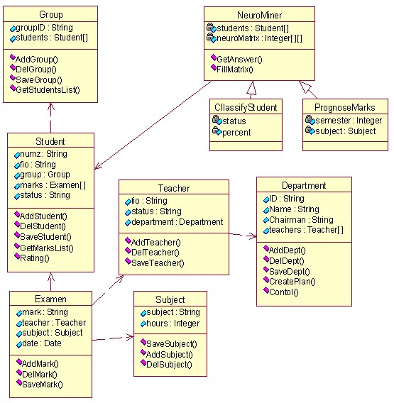

**Контрольные вопросы**

1. В чем заключается принципиальное различие между диаграммами Deployment и Component?

Диаграмма развертывания содержит графические изображения процессоров, устройств, процессов и связей между ними в виде физического их размещения на вычислительных ресурсах. Диаграмма компонентов позволяет определить архитектуру разрабатываемой системы, установив зависимости между программными компонентами, в роли которых может выступать исходный, бинарный и исполняемый код.

1. На каком этапе разработки модели системы рекомендуется строить диаграмму Component?

На этапе проектирования.

3. Область видимости операции класса в окне диаграммы может отображаться:

**a) графическим значком слева от операции;**

б) текстовым значком справа от операции;

в) оба ответа правильные.

4. Какой тип связи необходимо использовать, чтобы включить в модель отражение того, что класс Class1 включает в себя Class2:

a) использовать связь Aggregation;

б) использовать связь Composition;

**в) оба ответа правильны.**

5. Для отражения отношения между классом и интерфейсом необходимо использовать следующей тип связи:

**а) Realization;** б) Generalization; в) Association.